Консультация для родителей по экологическому воспитанию детей 5-6 лет.

Чтобы воспитать молодое поколение в духе бережного, ответственного отношения к природе, необходимо с самого раннего возраста целенаправленно развивать в детях наблюдательность, ответственность за состояние окружающей среды и природы в целом. Именно в это время в ребёнке закладываются позитивные чувства по отношению к природе и природным явлениям, ему открывается удивительное многообразие растительного и животного мира, детьми впервые осознаётся роль природы в жизни человека, переживаются нравственно-эстетические чувства, побуждающие их заботиться обо всём, что нас окружает. Природа, с её необычным разнообразием явлений, животных и растений, при непосредственном общении с ней пробуждает в ребёнке яркие впечатления, настраивающие на сохранение, заботу, защиту. Воспитание и развитие этих позитивных чувств является основой экологического образования.

О чём нужно рассказывать ребёнку во время прогулки осенью:
Осенние месяцы: сентябрь, октябрь, ноябрь.
Если соединить первые буквы из названий осенних месяцев, то получится слово – сон. Это слово подсказывает нам, что осенью природа погружается в сон.

1.Осенью солнце поднимается над нашей страной не очень высоко, ниже, чем летом.
2. Поэтому его лучи греют меньше.
3. На улице холодает.
4. День становится короче, а ночь длиннее.
5. Растения чувствуют недостаток солнечного тепла и света.
6. Листья деревьев и кустарников становятся разноцветными, а потом опадают.
7. Трава желтеет и вянет.
8. Цветы засыхают.
9. Насекомые прячутся в укромные места.
10.Птицы улетают в тёплые края.
11. Звери готовятся к зиме.

О чём нужно рассказывать ребёнку во время прогулки зимой:
Зимние месяцы: декабрь, январь, февраль.
Если соединить первые буквы из зимних месяцев, то получится слово – дяф. Это слово подсказывает нам, что природа спит и сопит во сне: дяф-дяф. Спят медведи в берлоге, ежи в норке, змеи под землёй, насекомые под листиками.
Звери по-разному приспосабливаются к зиме. Зайка надел белую шубку, а белка серую. У волка и лисы шубки стали более толстые и пушистые.
Для птиц это время – суровая пора. Чтобы не замёрзнуть, птицам нужен корм, а его зимой очень мало. Важно, чтобы человек помнил об этом и подкармливал птиц, устраивая птичьи столовые.

1.Зимой солнышко поднимается на небе ненадолго и стоит низко. Поэтому оно светит, но не греет.
2. Земля замерзает и покрывается снегом.
3. Водоёмы сковывает лёд.
4. День зимой короткий, а ночь длинная.

О чём нужно рассказывать ребёнку во время прогулки весной:
Весенние месяцы: март, апрель, май.
Если соединить первые буквы из весенних месяцев, то получится слово – мам. Оно подсказывает нам, что в первый месяц весны мы поздравляем мам.
Для птиц весна – время множества хлопот. Надо привести в порядок свой дом, вывести и вырастить птенцов.

1.Весной солнышко поднимается выше над землёй и не только светит, но и греет.
2. Снег тает, бегут ручьи.
3. На деревьях набухают и лопаются почки.
4. Появляются первые весенние цветы: мать-и-мачеха, подснежник.
5. День становится длиннее, а ночь – короче.
6. Природа просыпается и оживает.

МУНИЦИПАЛЬНОЕ БЮДЖЕТНОЕ ДОШКОЛЬНОЕ ОБРАЗОВАТЕЛЬНОЕ УЧРЕЖДЕНИЕ «ДЕТСКИЙ САД «ЭВРИКА»

Консультация для родителей по экологии
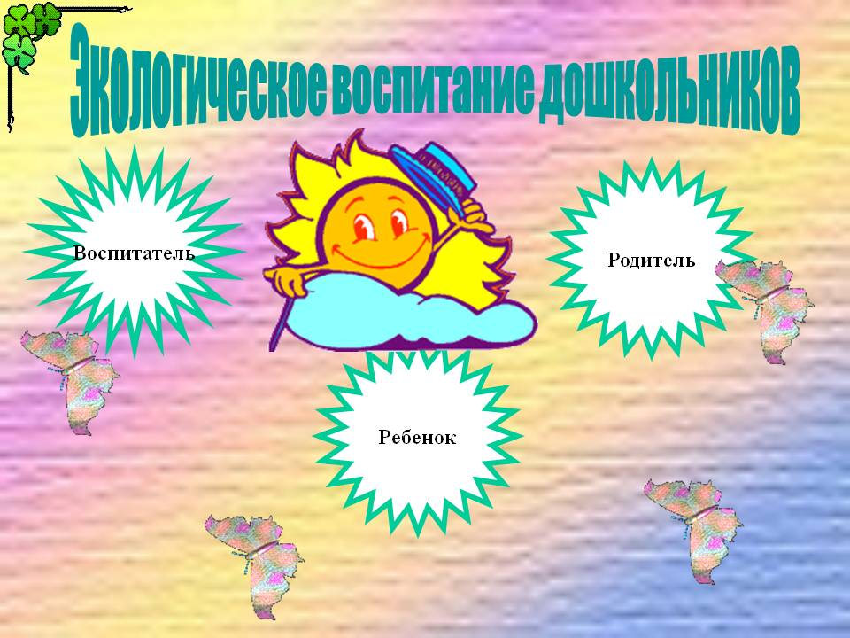

Автор: воспитатель:
Е.Ю. Головатюк

ТАМБОВ
2022

